**Блок 1 - Личные местоимения – 23 балла**

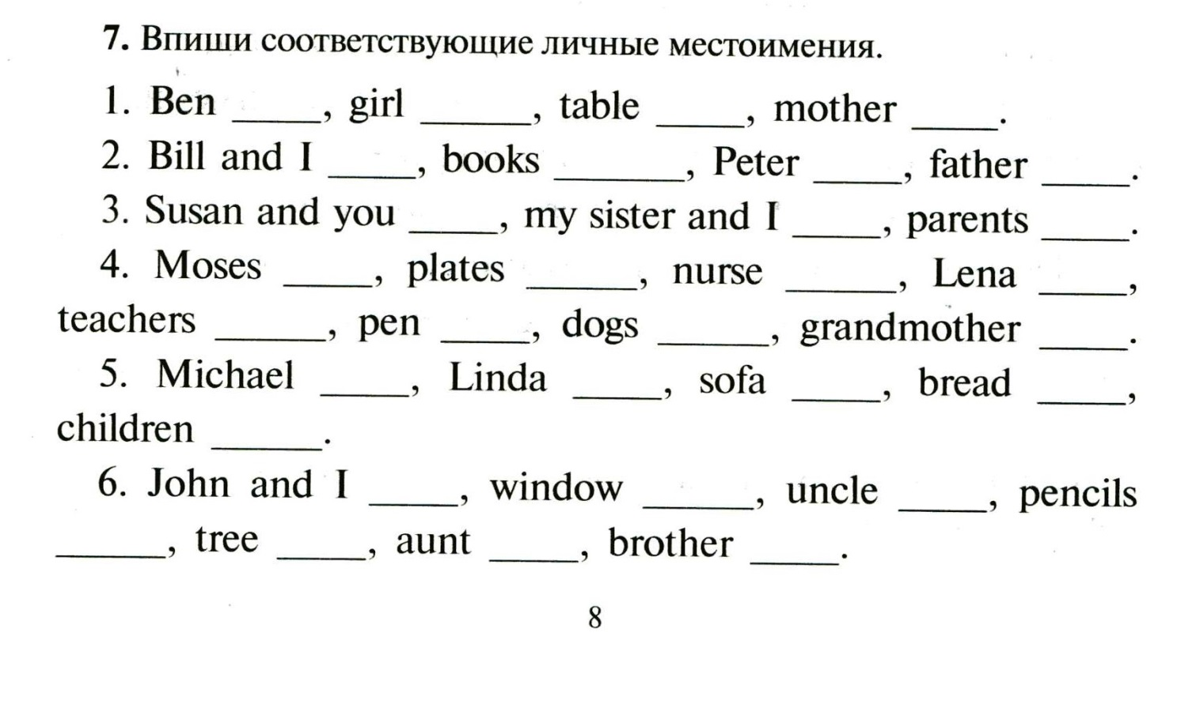

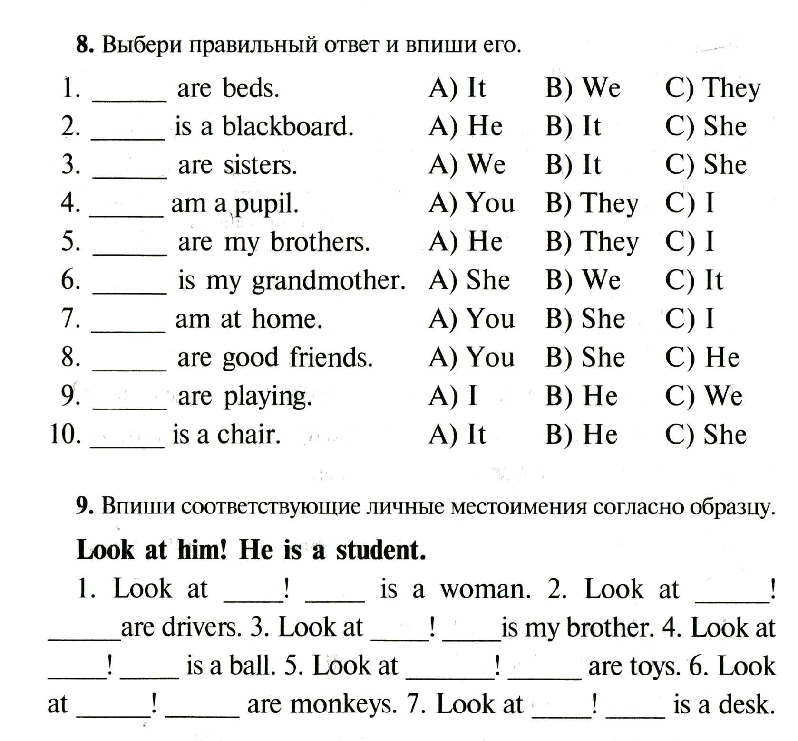

**Блок 2 - Порядок слов в предложениях с глаголом to be (настоящее простое время) – 30 баллов**

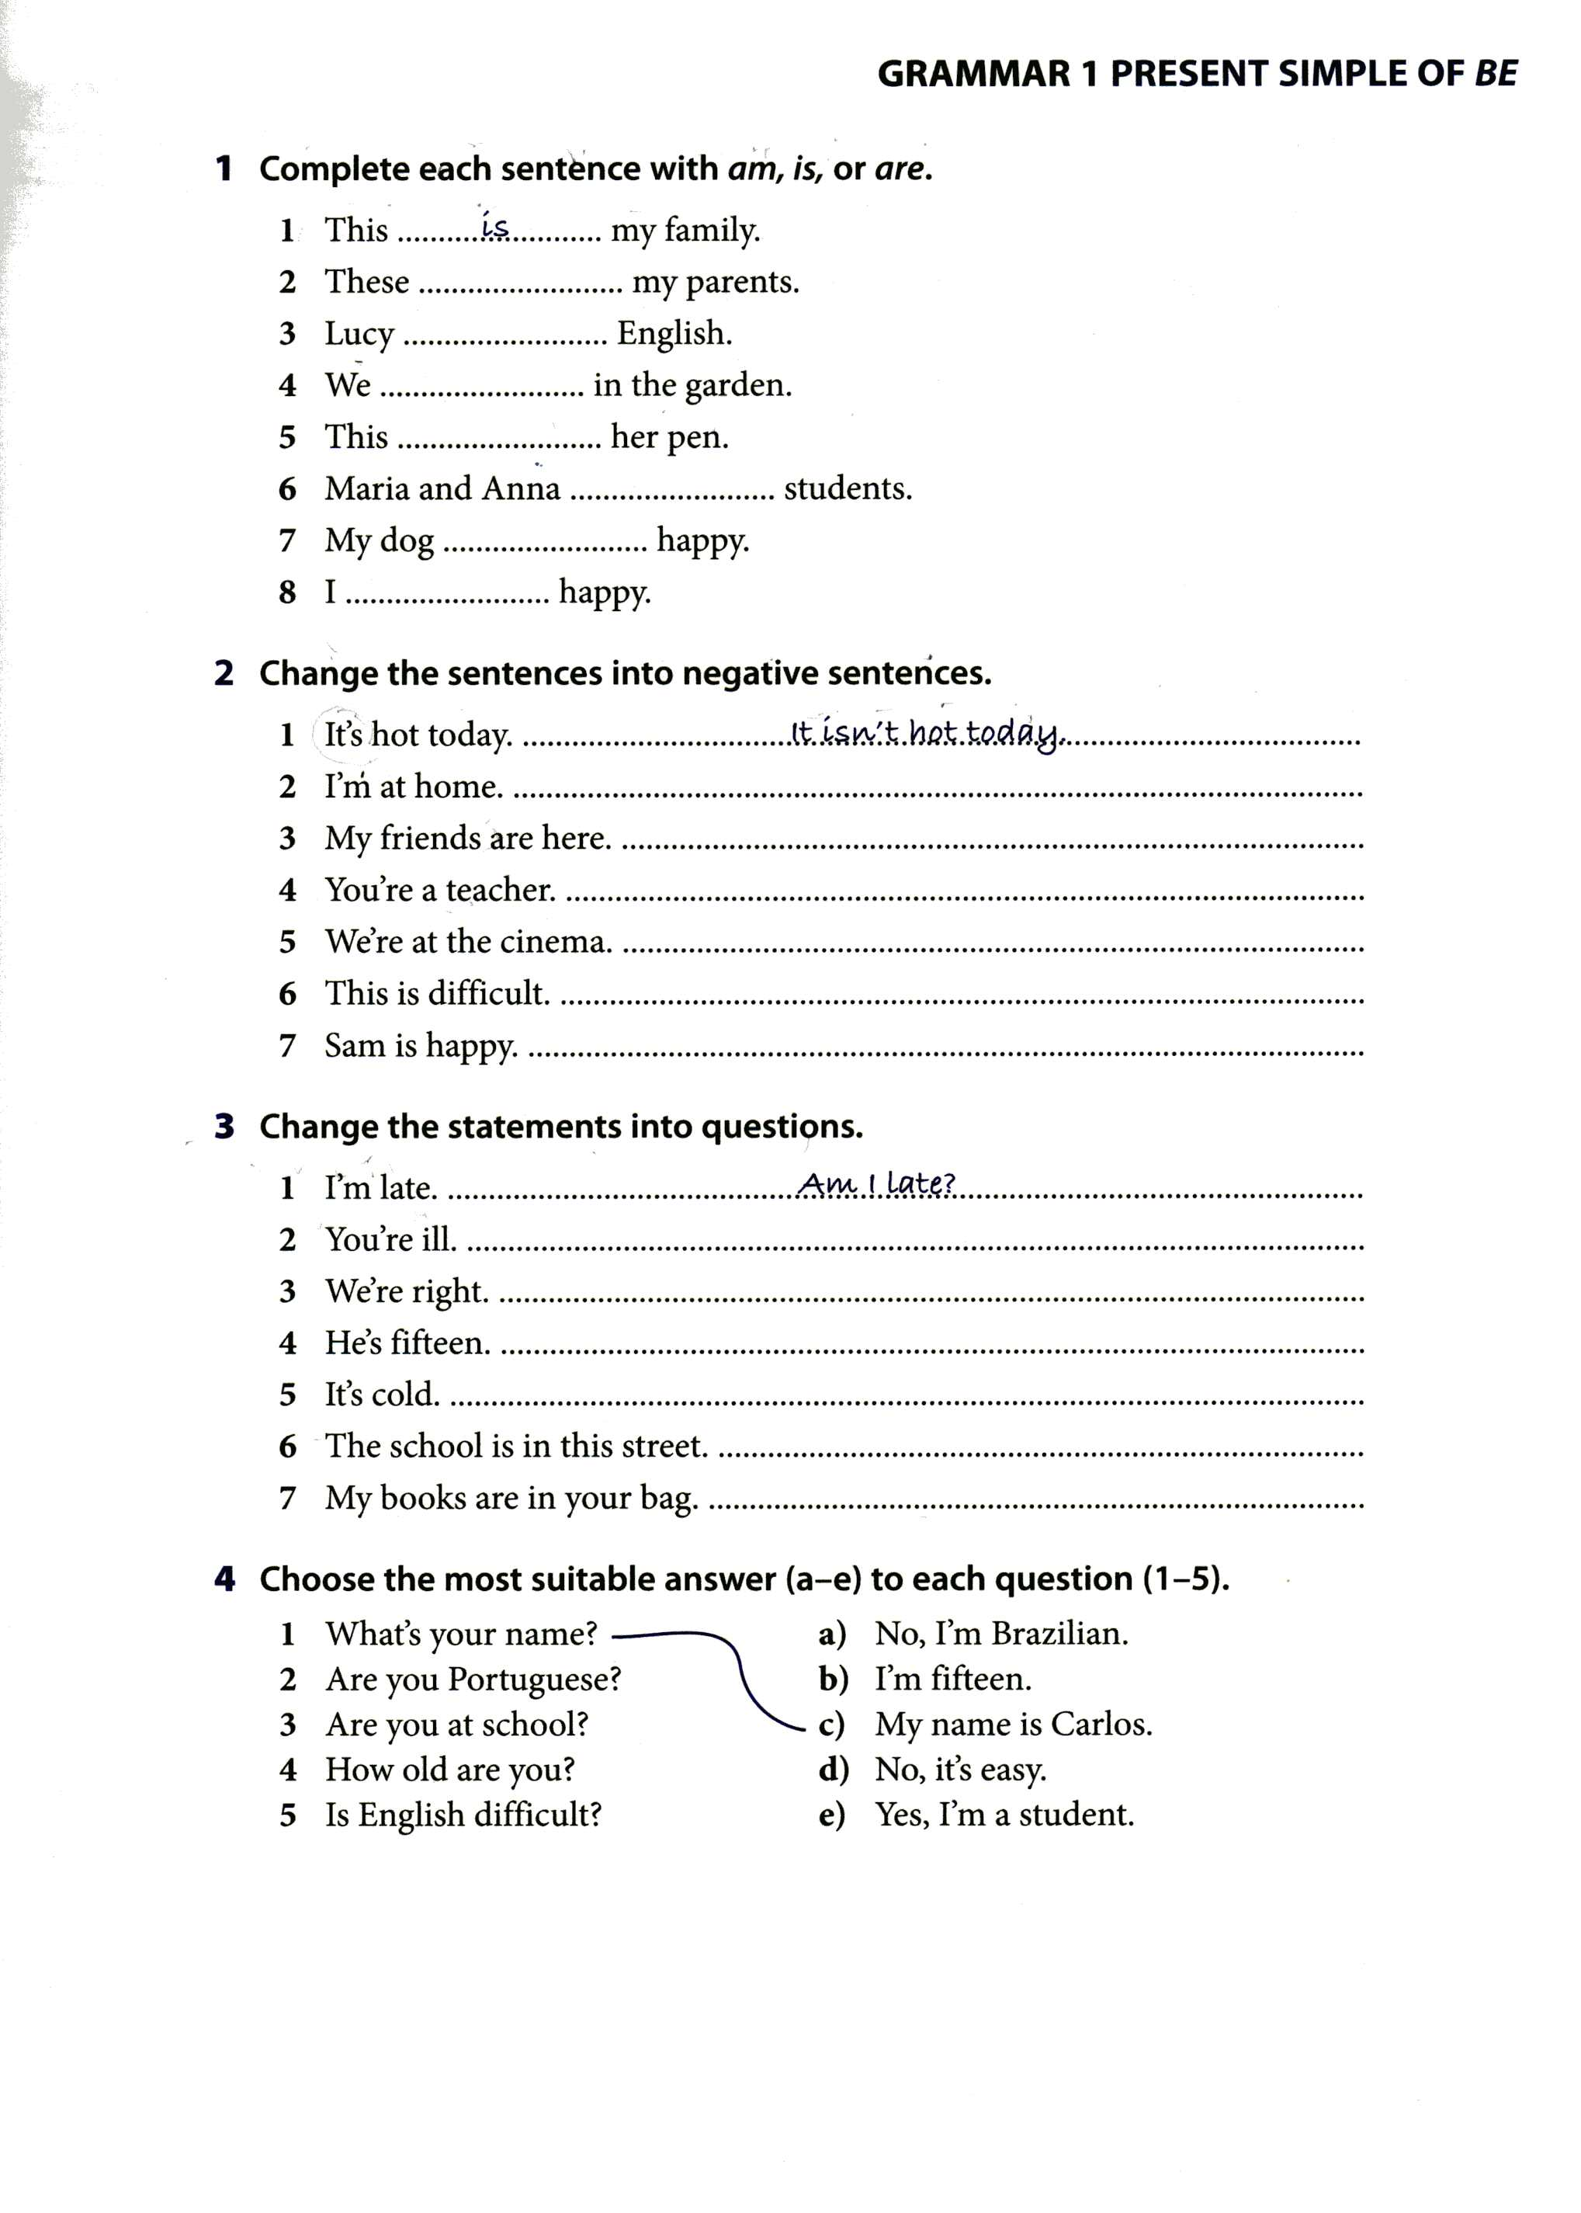

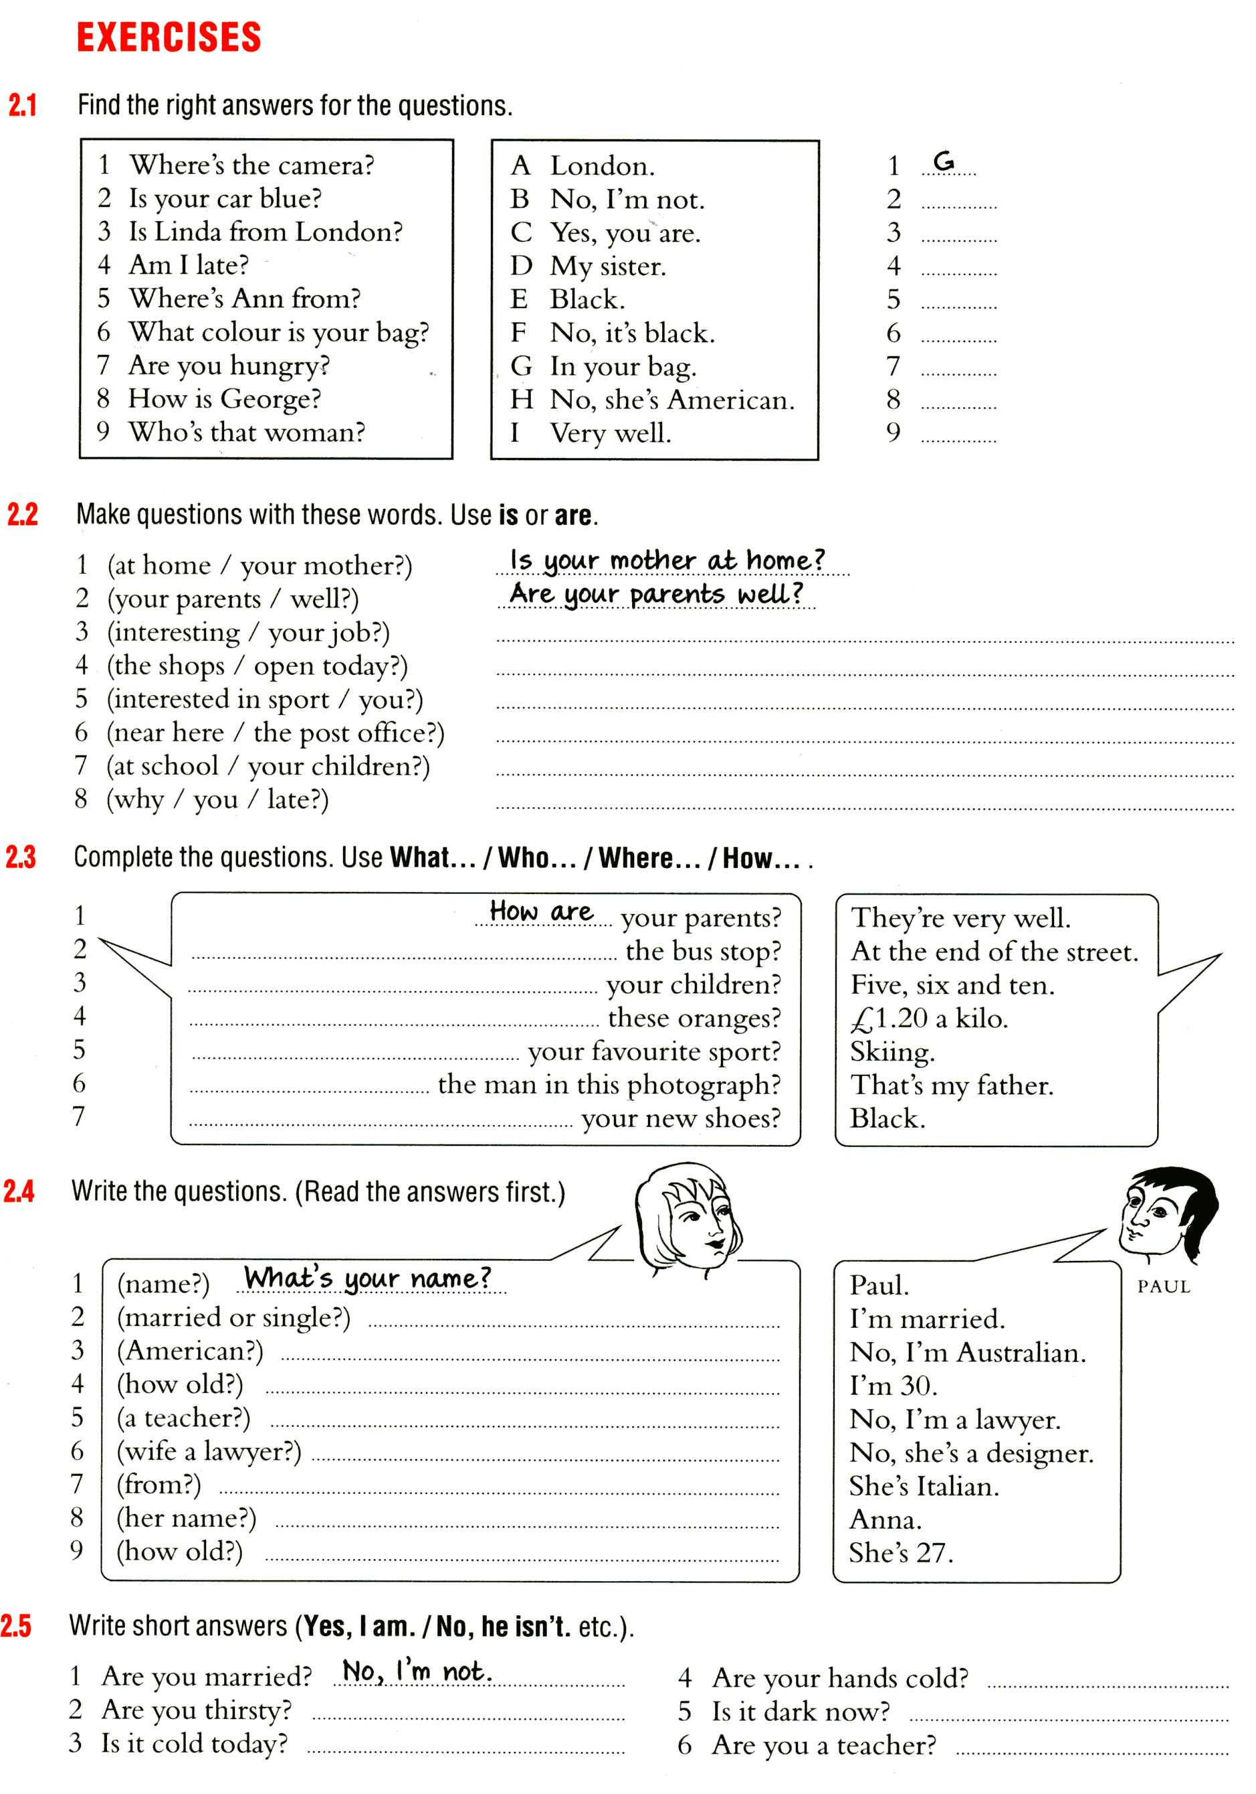

**Блок 3 - Глагол to be в настоящем простом времени – 38 баллов**

